11．*x*2+3*x*＝0的解为（　　）

A．*x*1＝0，*x*2＝﹣3 B．*x*＝﹣3 C．*x*＝0 D．*x*1＝0，*x*2＝3

12．如图，在菱形*ABCD*中，对角线*AC*，*BD*相交于点*O*．若*AC*＝8，*AD*＝5，则菱形*ABCD*的面积为（　　）

A．18 B．20 C．24 D．28

13．关于*x*的一元二次方程*ax*2+3*x*﹣2＝0有两个不相等的实数根，则*a*的值可以是（　　）

A．0 B．﹣1 C．﹣2 D．﹣3

14．春节期间电影《热辣滚烫》上映的第一天票房约为3亿元，第二、三天单日票房持续增长，三天累计票房9.63亿元，若第二、三天单日票房增长率相同，设平均每天票房的增长率为*x*，则根据题意，下列方程正确的是（　　）

A．3（1+*x*）＝9.63 B．3（1+*x*）2＝9.63

C．3（1+*x*）+3（1+*x*）2＝9.63 D．3+3（1+*x*）+3（1+*x*）2＝9.63

15．通过大量的掷图钉试验，发现钉尖朝上的频率稳定在0.75附近，则可估计钉尖朝上的概率为（　　）

A． $\frac{1}{4}$ B． $\frac{1}{2}$ C． $\frac{3}{4}$ D． $\frac{2}{5}$

16．在如图所示的电路中，随机闭合开关*S*1、*S*2、*S*3中的两个，能让灯泡*L*1发光的概率是（　　）

A． B． C． D．

17．已知△*ABC*∽△*A*1*B*1*C*1，且．若△*ABC*的面积为4，则△*A*1*B*1*C*1的面积是（　　）

A． B．6 C．9 D．18

18．在△*ABC*中，*DE*∥*AB*， $\frac{CD}{BD}=\frac{3}{2}$，则 $\frac{DE}{AB}$ 的值为（　　）

A． $\frac{2}{5}$ B． $\frac{2}{3}$ C． $\frac{3}{5}$ D． $\frac{3}{2}$

19．如图，小明在地面上放了一个平面镜，选择合适的位置，刚好在平面镜中看到旗杆的顶部，此时小明与平面镜的水平距离为2*m*，旗杆底部与平面镜的水平距离为16*m*．若小明的眼睛与地面的距离为1.6*m*，则旗杆的高度为（单位：*m*）（　　）

A．12.8 B．12.5 C．12.4 D．16

20．如图，矩形*ABCD*中，对角线*AC*、*BD*交于点*O*．若∠*AOB*＝60°，*BD*＝8，则*AB*的长为（　　）

A．3 B．4 C． $4\sqrt{3}$ D．5

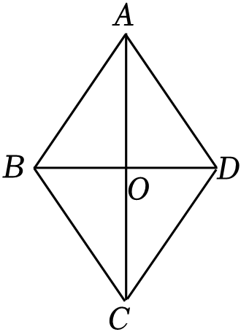 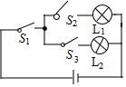 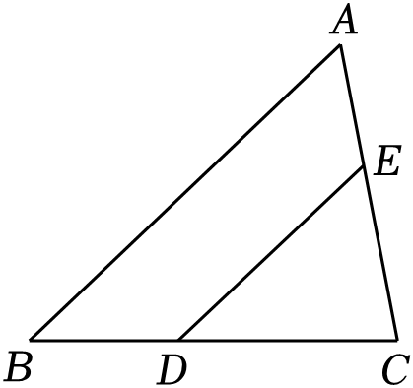 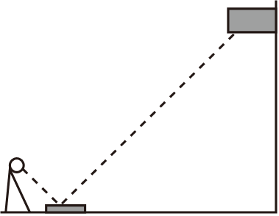 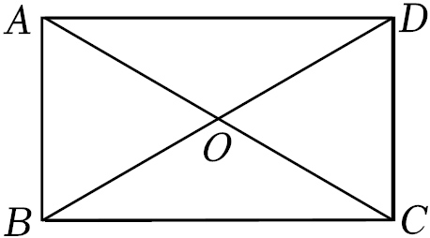

第2题 第6题 第8题 第9题 第10题